# jQWidgets

## Creación del proyecto

Restauramos la base de datos Northwind que se adjunta en Github.

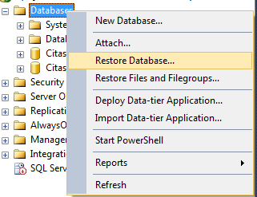

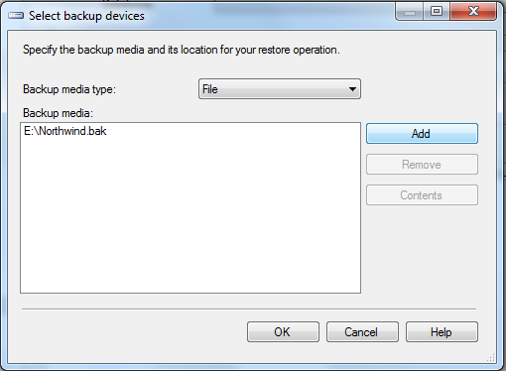

Crearemos una “Aplicación web ASP .NET” usando “.NET Framework 4.5.1”.

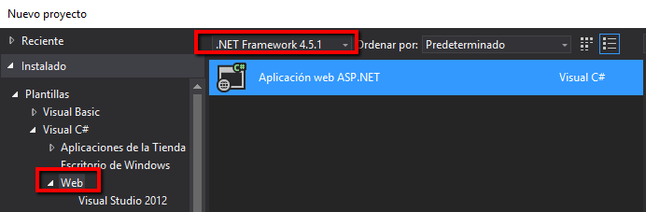

En la opción “Cambiar autenticación” seleccionamos “Sin autenticación”, así lo manejaremos en este proyecto. Igualmente no seleccionamos la opción “Host en la nube”. Y seleccionamos el proyecto MVC.

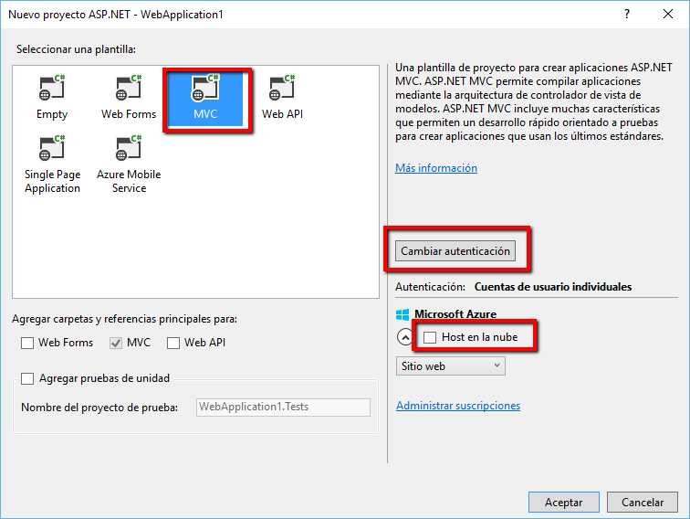

Administramos los pquetes NuGet y agregamos Entity Framework

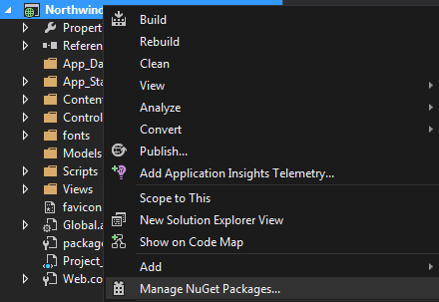

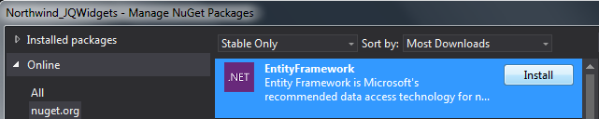

Agregamos el modelo de clases.

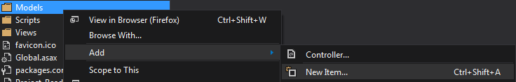

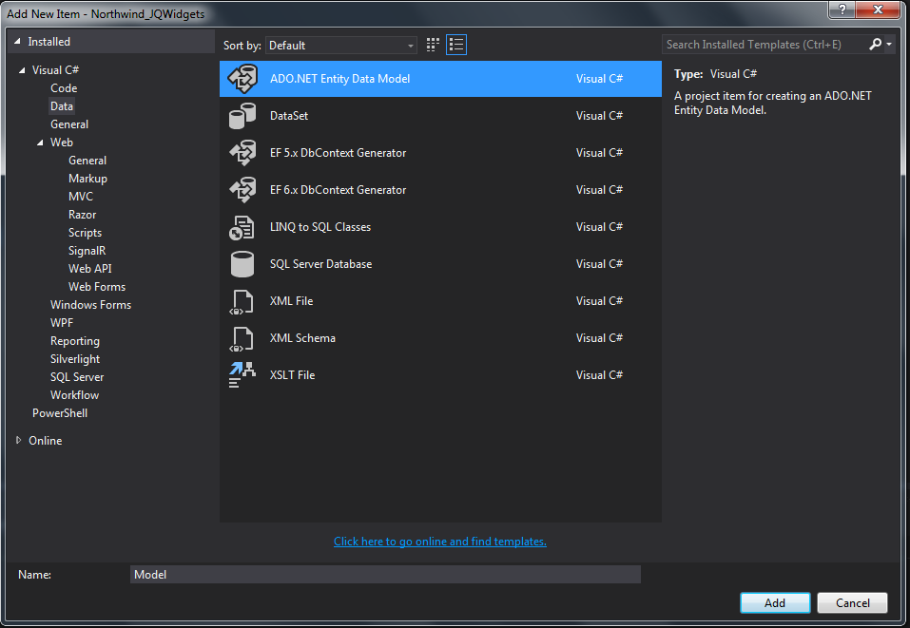

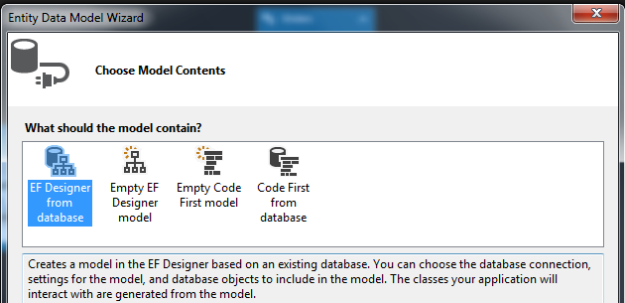

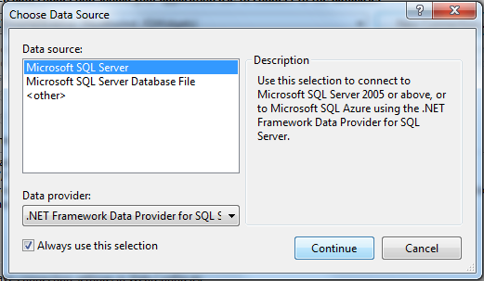

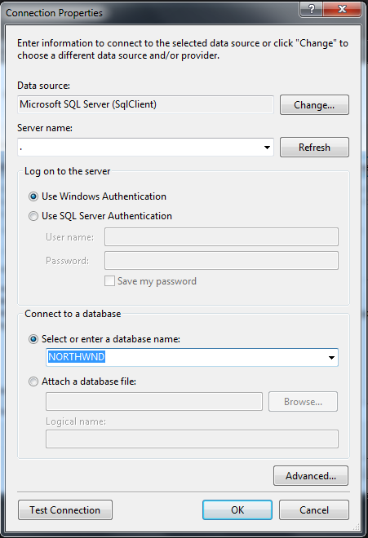

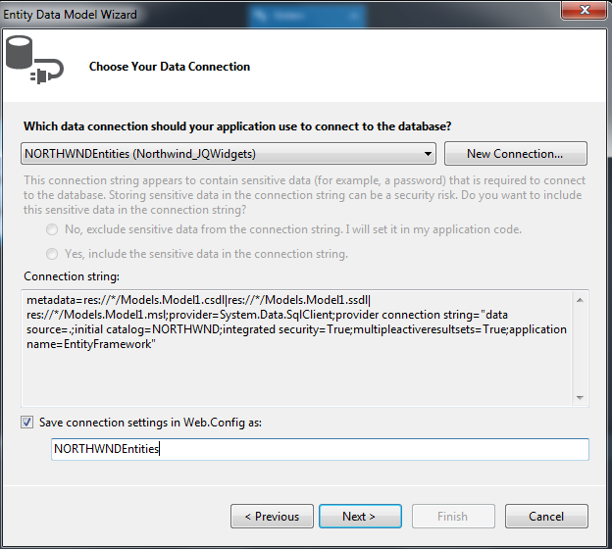

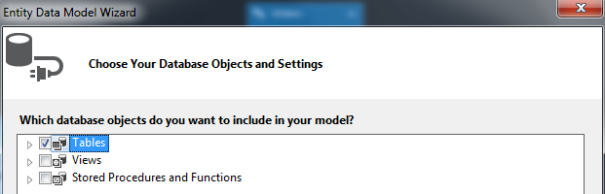

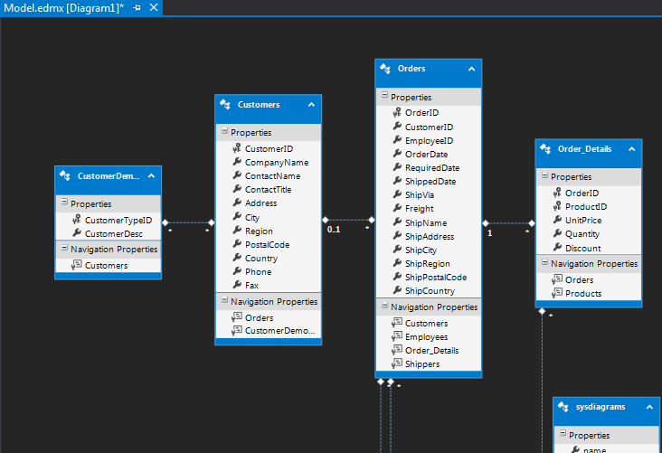

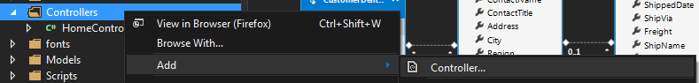

Generamos las vistas.

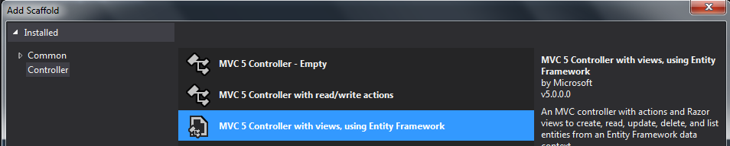

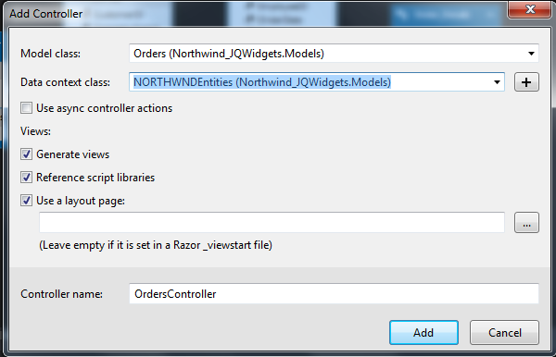

Así es como luce clasicamente las grillas. A continuación se usará jQWidgets para hacer más vistoso el programa y dinámico.

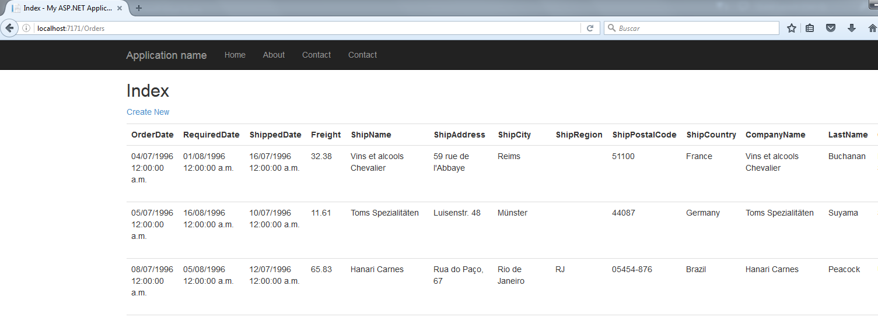

Dentro de la sección de Scrips y Content agregamos los archivos de jQWidgets que se encuentran adjuntos en la solución.

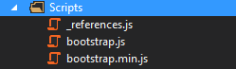

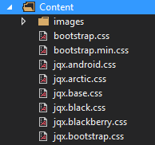

En la clase BundleConfig creamos un contendor de los archivos de jQWidgets que posteriormente usaremos.



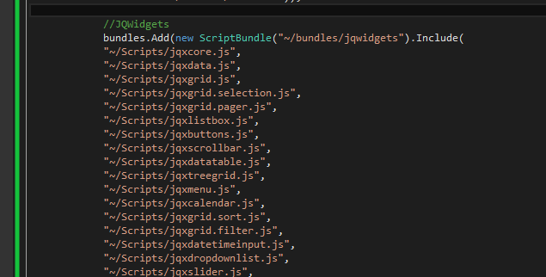

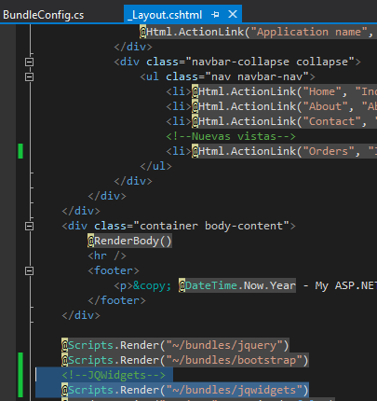

Todos los ejemplos mostrados en la demo se basan en la documentación que ofrece jQWidgets y se encuentra la información de los elementos usados al final de este documento.

Por mencionar conceptos importantes, estos elementos trabajan con JsonResult. Por ejemplo:

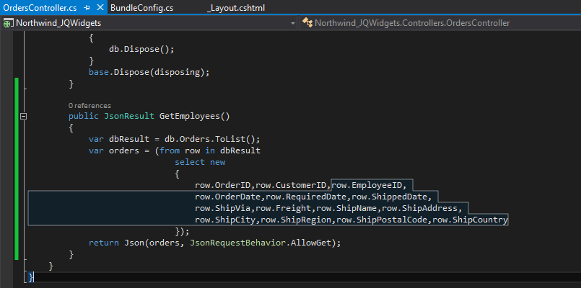

Durante la presentación en clase se explicará sobre lo mencionado. Existen muchas herramientas que serán bien útiles, se recomienda visitar la página web.

## Vista Principal

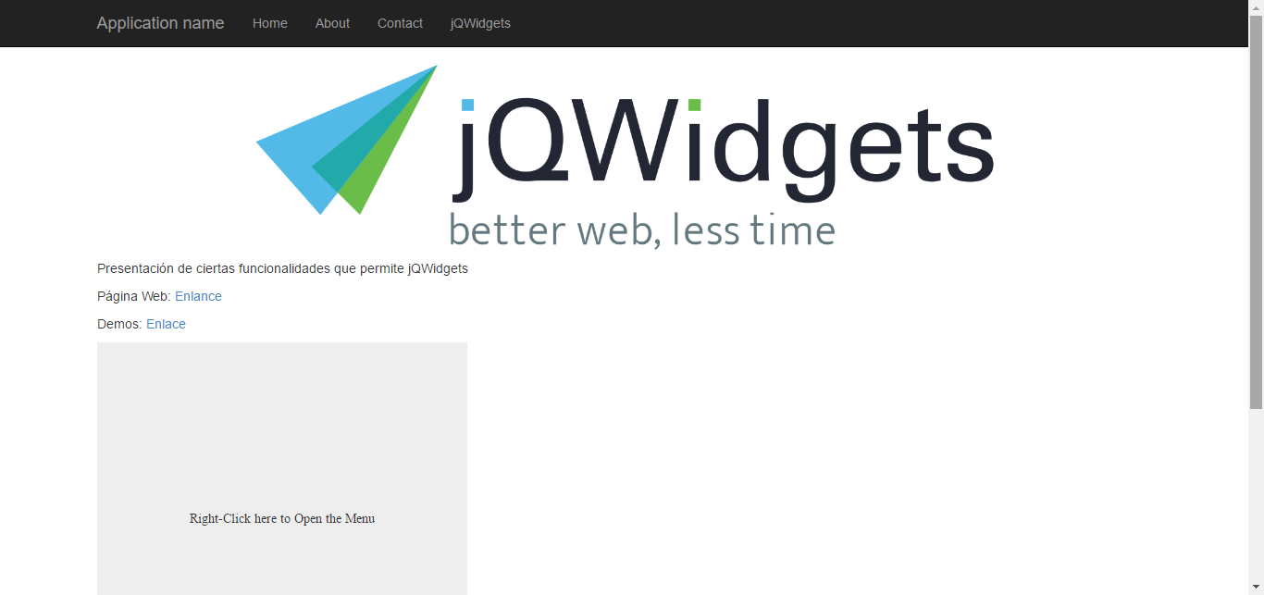

jqxMenu

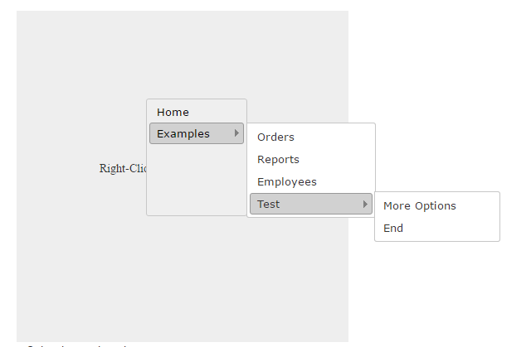

## jqxNavBar

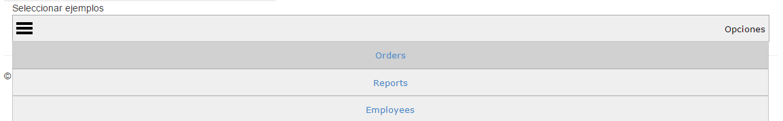

## jqxGrid

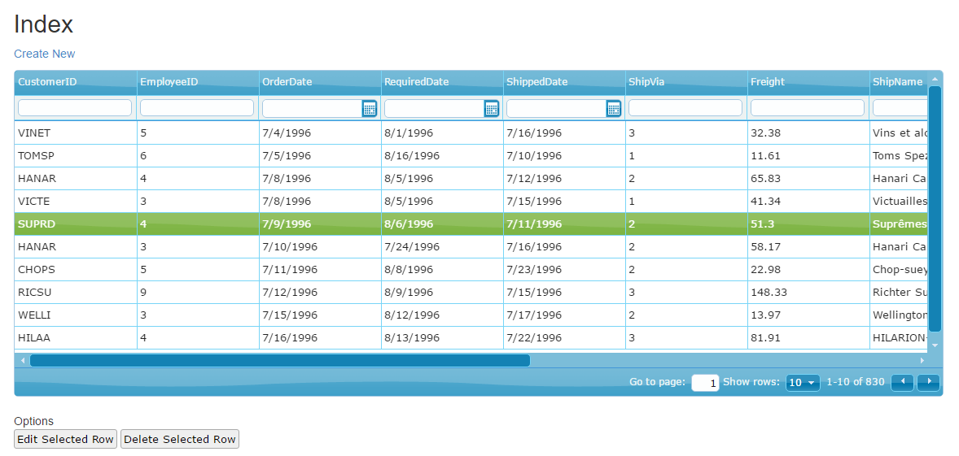

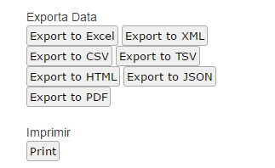

## jqxChart

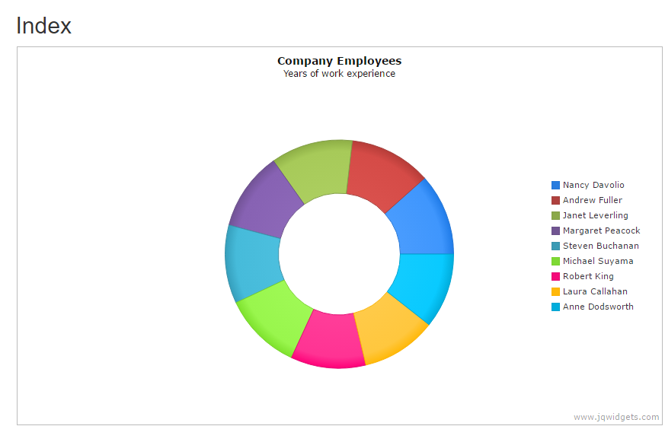

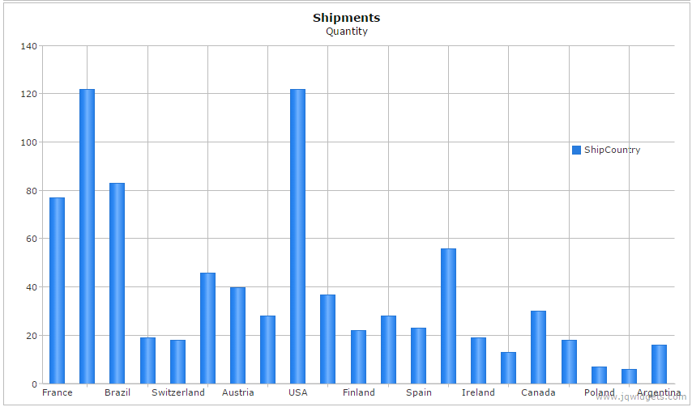

## jqxListMenu

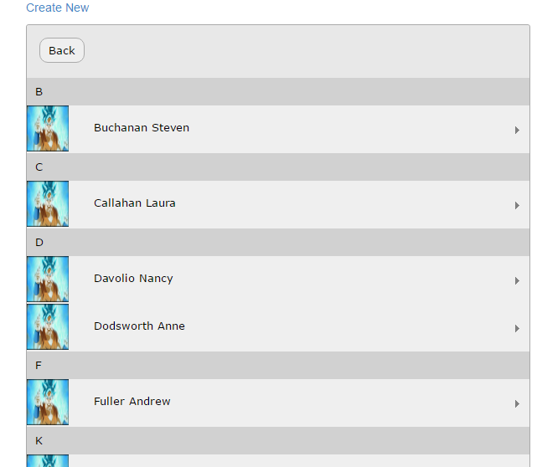

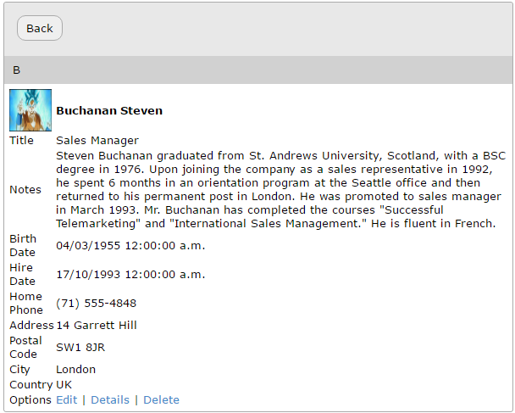

## Referencias

* Demos para ASP NET:
  + Link: <http://www.jqwidgets.com/jquery-widgets-demo/demos/aspnetmvc/index.htm>
* Grilla que permite filtrar, paganizar, imprimir, exportar en otros formatos, etc
  + Elemento: jqxGrid
    - Link: <http://www.jqwidgets.com/jquery-widgets-demo/demos/jqxgrid/index.htm#demos/jqxgrid/defaultfunctionality.htm>
* Interactuar con los elementos seleccionados en la grilla para realizar un CRUD:
  + Elemento: jqxGrid
    - Link: <http://www.jqwidgets.com/community/topic/opening-a-new-view-from-jqxgrid-edit-button/>
    - Link: <http://www.jqwidgets.com/jquery-widgets-documentation/documentation/asp.net-integration/asp.net-grid-crud.htm>
* Desplazarse a las vistas que muestran las demos de jQWidgets
  + Elemento: jqxMenu
    - Link: <http://www.jqwidgets.com/jquery-widgets-demo/demos/jqxmenu/index.htm#demos/jqxmenu/contextmenu.htm>
  + Elemento: jqxNavBar
    - Link: <http://www.jqwidgets.com/jquery-widgets-demo/demos/jqxnavbar/index.htm#demos/jqxnavbar/minimized.htm>
* Listar los empleados
  + Elemento: jqxListMenu
  + Link: <http://www.jqwidgets.com/jquery-widgets-demo/demos/jqxlistmenu/index.htm#demos/jqxlistmenu/defaultfunctionality.htm>
* Reportes gráficos
  + Elemento jqxChart
  + Link: <http://www.jqwidgets.com/jquery-widgets-demo/demos/jqxchart/index.htm>